附件1

知识竞答工作要求

# 登录中国大学生在线官网2024年高校“礼敬中华优秀传统文化”宣传教育活动“国学史园”知识竞答页面参与答题，每位参与者只能参与一次。本次活动最终解释权归主办方所有。

答题网址：<https://dxs.moe.gov.cn/zx/a/hd_hdgg/240515/1885358.shtml>

附件2

数字微展览、工作案例、视频微课等

作品报送要求

一、数字微展览

（一）参与高校自行选择其中一个方向，拟定展览主题，并自选虚拟展厅建设平台或H5制作工具开发数字微展览。有关高校结合要求提交展览主题、展览文本、数字微展览网站链接或二维码，同时必须提交5分钟以内的漫游数字微展览导览视频。虚拟展厅建议展示面积100平米；H5作品标准页面尺寸推荐为640×1260 px（像素），建议设置背景，页数不少于10页；长页面尺寸要求总长度不少于7屏（长宽比不低于1:14）。每个高校限报1项，并选择一种形式（虚拟展厅或H5）呈现，不得重复提交方案。

（二）各高校填报人请先扫描以下二维码申请开通报送权限。申请后3个工作日内，经工作人员审核，申请的手机号会收到全国高校思想政治工作网发送的提示短信。接到短信后，使用手机快捷登录方式登录全国高校思想政治工作网“高校思想政治工作申报系统”（https://fuwu.sizhengwang.cn/control/login）填报信息，上传成果作品及加盖学校公章PDF版的《2024年高校“礼敬中华优秀传统文化”宣传教育活动成果征集表》。

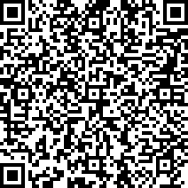

“创承文脉”高校主题数字微展览申报二维码

二、工作案例报送要求

（一）每项成果需提交3000字左右文字材料和相关图片5—10张。配套视频作品时长限5分钟以内，需采用MP4视频格式，视频大小不超过1 G。每个高校限报1项。

（二）各高校填报人请先扫描以下二维码申请开通报送权限。申请后3个工作日内，经工作人员审核，申请的手机号会收到全国高校思想政治工作网发送的提示短信。接到短信后，使用手机快捷登录方式登录全国高校思想政治工作网“高校思想政治工作申报系统”（https://fuwu.sizhengwang.cn/control/login）填报信息，上传成果作品及加盖学校公章PDF版的《2024年高校“礼敬中华优秀传统文化”宣传教育活动成果征集表》。

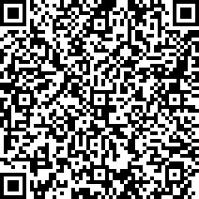

“铸魂润心”文化育人创新工作案例申报二维码

三、视频微课报送要求

（一）各高校围绕活动主题展开创作，作品时长限5分钟以内，需采用MP4视频格式，视频大小不超过1 G。每校限报1项。

（二）各高校填报人请先扫描以下二维码申请开通报送权限。申请后3个工作日内，经工作人员审核，申请的手机号会收到全国高校思想政治工作网发送的提示短信。接到短信后，使用手机快捷登录方式登录全国高校思想政治工作网“高校思想政治工作申报系统”（https://fuwu.sizhengwang.cn/control/login）填报信息，上传成果作品及加盖学校公章PDF版的《2024年高校“礼敬中华优秀传统文化”宣传教育活动成果征集表》。

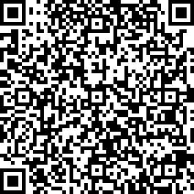

“百物匠心”非遗技艺传承创新视频微课申报二维码

附件3

2024年高校“礼敬中华优秀传统文化”

宣传教育活动成果征集表

|  |  |  |  |  |  |
| --- | --- | --- | --- | --- | --- |
| 学校名称 |  | | | | |
| 成果名称 |  | | | | |
| 成果类别 | □ “创承文脉”高校主题数字微展览联展  □ “铸魂润心”文化育人创新工作案例  □ “百物匠心”非遗技艺传承创新视频微课 | | | | |
| 负 责 人 |  | 所在部门 |  | 职务职称 |  |
| 办公电话 |  | 手机号码 |  | 电子邮箱 |  |
| 通信地址 |  | | | | |
| 成果概要 | （介绍成果的基本内容、进展过程、取得的成效、发挥的影响力和示范性等，限500字内。） | | | | |
| 学校党委  推荐意见 | （应明确说明是否同意申报。）  负责人（签章）： （学校盖章）  年 月 日 | | | | |